实验编号： 8 四川师大 网络安全 实验报告 2016年 12月 8日
计算机科学学院 2014级3班 实验名称： XSS脚本攻击 _
姓名：_刘程贤_ 学号：_2014110321_ 指导老师：_李敏_ 实验成绩:_____

实验八 XSS脚本攻击
- 实验目的及要求

1.了解什么是XSS
2.了解XSS攻击脚本有哪些
3.了解防御XSS攻击的方法

- 实验内容

1. 地址栏中执行脚本
2. 对DOM技术的利用
二. 盗取Cookie
三. 脚本攻击（Stored XSS）

- 实验主要流程、基本操作或核心代码、算法片段（该部分如不够填写，请另加附页）

1. 地址栏中执行脚本
主机A在浏览器地址栏中输入“javascript:alert('xss')”确定后可以看到浏览器弹出了一个内容为xss的对话框，如图14-1-1所示。这说明在浏览器地址栏中输入可执行脚本效果与把该脚本插入网页中去执行是一样的，这就为XSS提供了基础。
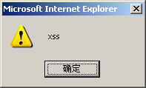
图14-1-1 XSS验证

2. 对DOM技术的利用
（1）主机A启动“木马网站2”，并将下面的代码保存为xsscks.asp放入“木马网站2”的虚拟目录下（D:\Work\IIS），主机A在浏览器地址栏中输入http://172.16.0.140:8080/xsscks.asp?name=username访问xsscks.asp，结果该页面利用DOM技术中的document.URL对象取出name参数后面的字符串username，然后用document.write函数将其显示到网页中。
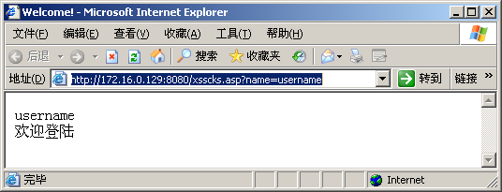

（2）主机A在浏览器中输入“http://172.16.0.140/:8080/xsscks.asp?name=<script>alert(document.cookie)</script>”，这样，代码将被插入到当前的网页中，浏览器直接执行了这段代码后，就会将用户的cookie信息直接显示出来，XSS攻击发生了。如图14-1-2所示：
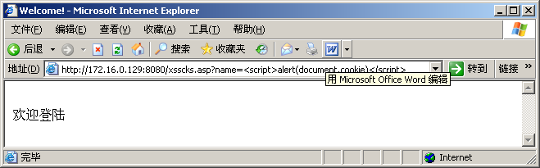
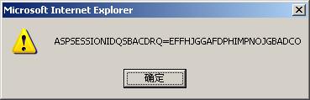

图14-1-2 显示出的cookie
二. 盗取Cookie
主机A、B为一组，C、D为一组，E、F为一组。下面以主机A、B为例，说明实验步骤。
实验主机角色如下表：
主机A：172.16.0.140攻击者
主机B：172.16.0.129被攻击者
（1）如果我们把一个IE窗口称作“父页”，那么从该窗口中弹出的页面就应该称作为“子页”,如果父页能在某些条件下控制子页，这就可以让我们精心构造的页面实现XSS。主机A将如下代码保存为jump1.asp，将jump1.asp放入“木马网站2”中，访问jump1.asp，可以看到父页（jump1.asp）弹出了子页，子页打开的是网页A，但3秒之后就转为了网页B，这说明跳转到了网页B。
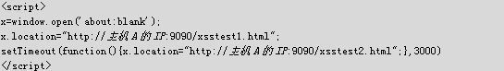
（2）父页控制子页的达成条件的关键，一是windows.frames[0]方法没有受到域的限制，二是location指定的地址看起来像个对象而不是参数，根据这两个关键条件，主机A来构造jump2.asp，代码如下：
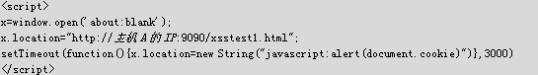
分析代码，window的对象x所使用的location方法打开的网页与开始弹出的空白页在同一域内，并没有受到域的限制，根据IE6的安全特性，如果window对象打开的窗口是同一个域，那么就可以向打开的这个窗口再注入脚本运行，我们来构造脚本“javascript:alert(document.cookie)”，并让location指定的地址为String对象，代码中的“3000”就是3000毫秒，用来控制在多长时间后执行JavaScript，主机A访问jump2.asp，结果子页弹出了xsstest1.html的cookie，这样，xsstest1.html就因为IE6安全特性的问题而被跨站了。
（3）根据以上步骤的原理，主机A来盗取主机B中“默认网站”下的bbs网站中的cookie，主机A把下面的代码保存为get.asp上传至本地“木马网站2”中，这段代码主要是将盗取的cookie保存至主机A服务器的cookie.txt文件中。
（4）主机A把下面的代码保存为xss.html上传至“木马网站2”中，代码中的“http://172.16.0.129/bbs/index.asp”为主机A要获取cookie的主机B中的论坛主页地址；http://172.16.0.140:8080/get.asp地址为主机A访问get.asp的地址。
（5）主机B访问本机“默认站点”中的bbs网站，访问地址为http://172.16.0.129/bbs/index.asp，注册用户test后，退出并重新使用test账户登录论坛，此时设置cookie为保存一天以上。
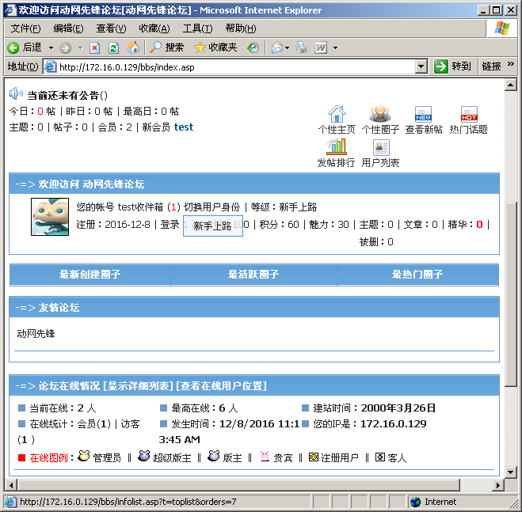
（6）主机B在浏览器中访问主机A中的xss.html页面，访问地址为http://172.16.0.140:8080/xss.html ，点击网页中的上面的“主机B点击这里”链接（在实际盗取过程中，主机A需要诱骗主机B去点击这个链接），网站跳转至要获得cookie的目标网站，5秒后网页跳转为空页面，主机A查看“木马网站2”下的cookie.txt文件，对主机B的cookie获取成功，获取到的cookie信息如图14-1-3所示：
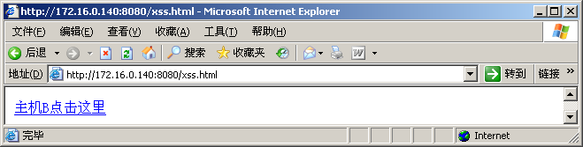
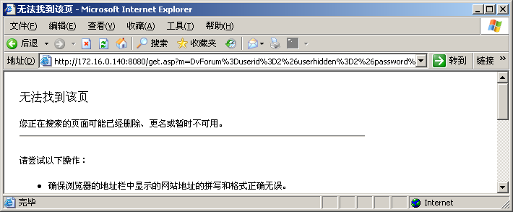

图14-1-3 获取的cookie信息

（7）分析cookie信息，可以发现用户名和被加密的密码，利用此cookie信息，黑客可以冒充主机B的身份获得网站或论坛的对应权限，本实验不做具体讨论，有兴趣的同学可以查阅相关资料，进行深入研究。
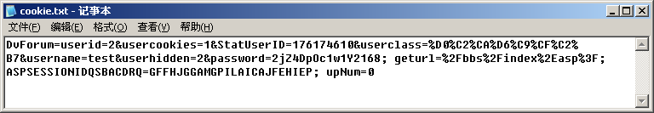
三. 脚本攻击（Stored XSS）
主机A、B为一组，C、D为一组，E、F为一组。下面以主机A、B为例，说明实验步骤。
实验主机角色如下表：
主机A：172.16.0.140攻击者
主机B：172.16.0.129被攻击者
（1）主机A访问主机B中的论坛，并使用步骤二（5）中的用户名test登录（这里假设主机A已经知道了主机B注册论坛的用户名与密码），输入验证码，cookie选择“保存一天”登录论坛（无论以何种方式登录论坛，cookie都要设置为保存一天以上），登录后点击论坛菜单中的“用户控制面板”进入用户控制面板后点击“资料修改”也就是说来到mymodify.asp页面，在该页面“签名”选项中输入：
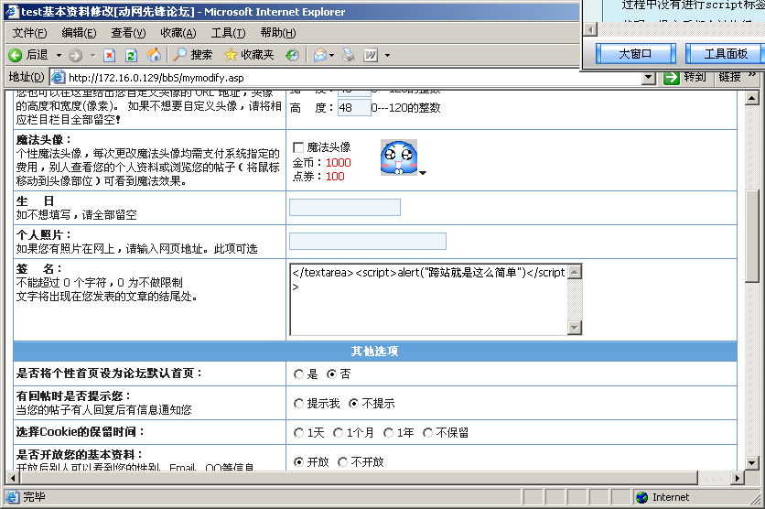
点击最下方的“更新”按钮，在跳转的页面中点击“返回上一页”按钮，之后页面弹出如图14-1-4所示的提示框（如未弹出请尝试多次刷新），跨站成功，该XSS漏洞是利用mymodify.asp页面在用户输入过程中没有进行script标签过滤导致的，也就是说，主机A可以在<script></script>之间填写任意脚本代码，提交后都会被执行。
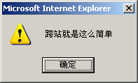
图14-1-4 跨站就是这么简单

（2）主机A根据上述原理在mymodify.asp页面下的“签名”选项中输入如下代码：

该代码为打开主机A中的http://主机A的IP:9090/index.html页面（在实际的攻击过程中，该页面可为一挂马页面）。
（3）主机B用test账号访问自己主机中的论坛，并来到mymodify.asp页面，观察效果，效果为出现页面如下。
（4）通过以上的实验步骤可以总结出，如果有人窃取了该论坛的某一账号，并对该账号的mymodify.asp做上述修改，在该页面中加入恶意脚本或让其弹出一挂马页面，那么当该账号的拥有者想要修改个人资料时就会弹出挂马的网页，其账号拥有者就会中招。（网页挂马操作请参照实验26|练习一网页木马）
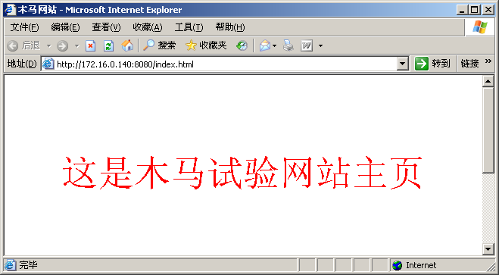
（5）其他的脚本攻击代码请参照实验原理六，其功能同学们可逐一尝试。

- 实验结果的分析与评价（该部分如不够填写，请另加附页）

注：实验成绩等级分为（90－100分）优，（80－89分）良，(70-79分)中，（60－69分）及格，（59分）不及格。

